El objetivo de esta actividad es que efectúes un análisis de regresión Ridge y Lasso que permita construir un modelo predictivo a una base de datos real de manera que puedas generar pronósticos adecuados.
Entregable: Un Jupyter Notebook (archivo de extensión .ipynb), archivo PDF y capturas de pantalla en el espacio de respuesta que muestren tanto el código desarrollado como la solución al problema planteado, incluyendo los comentarios que sean pertinentes a las preguntas que se plantean. Entregas sin estos elementos no serán calificadas.
¡Buena suerte!
Paso a paso:
- Considere nuevamente la base de datos siguiente: FuelConsumptionCo2.xlsx
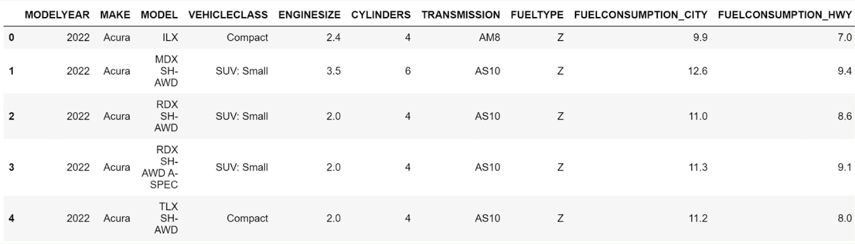
- Elimine las columnas de tipo categórico de la base de datos y verifique que no existan datos nulos que deban ser eliminados de manera previa al análisis.
- Realice un análisis de regresión múltiple para pronosticar la variable “CO2 EMISSIONS” con las variables remanentes. Obtenga los indicadores de bondad de ajuste correspondientes (R cuadrada, Error medio absoluto, etc.). Utilice los coeficientes resultantes y pronostique la primera observación de la base de prueba. ¿Coincide su resultado con aquel obtenido con la instrucción “predict”? Explique.
- Repita el ejercicio 3 pero aplicando un modelo de regresión Ridge mediante el valor de Alpha óptimo.
- Repita el ejercicio 3 pero aplicando un modelo de regresión Lasso mediante el valor de Alpha óptimo.
- ¿Cuál de los 3 modelos de regresión resultó ser el mejor? Explique a detalle.
- Recuerda guardar el archivo en formato notebook (.ipynb), archivo PDF y capturas de pantalla,

